
Gemeenschappelijke preventiedienst
Veiligheidsinstructiekaart

VEILIGHEIDSINSTRUCTIEKAART A12
Combimotor met bladblazer
Merk: |  | 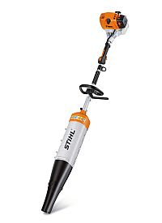
Type:
Serienummer:
Afdeling:
Lokaal / locatie:

Uitsluitend te gebruiken voor werkzaamheden die bepaald zijn in de gebruikershandleiding.
Deze veiligheidsinstructiekaart is opgemaakt voor werknemers + gelijkgestelden.

Toepasselijke pictogrammen
 |  |  |  |  |  | +16 | 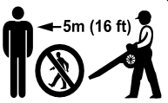  15 M
Geschikte werkkledij | gelaatsbescherming | Veiligheids-  Schoen | Haarnet verplicht / samenbinden van lange haren | Gehoor-bescherming | Handleiding | Toestel onder toezicht gebruiken vanaf 16 jaar | Éénmantoestel  Perimeter van 15 meter houden

Voorkomingsmaatregelen

Algemene  veiligheidsvoorschriften | - Machine uitsluitend te bedienen door 1 persoon met voldoende opleiding en dit onder toezicht.  - Toestel mag niet gebruikt worden onder de 16 jaar, leerlingen mogen het toestel enkel onder permanent toezicht gebruiken.  - Lees steeds aandachtig de handleiding van de beide toestellen (combimotor en combigereedschap) en volg de door de leverancier aanbevolen veiligheids- en onderhoudsrichtlijnen.  - De handleiding en veiligheidsinstructiekaart vormen steeds één geheel.  - Voor elk gebruik de machine controleren op mogelijke zichtbare gebreken. Bij twijfel de machine niet opstarten en advies inwinnen bij bevoegd persoon.  - Draag tijdens de werken steeds een fluo-vest en zorg dat er personen in de buurt zijn met GSM.  - Draag nauwsluitende kleding, “combipak”, het dragen van een stofjas is verboden.  - Geen kleding, sjaal, das, sieraden dragen die in de lucht aanzuigingsopening kunnen worden getrokken.  - Lang haar in een paardenstaart dragen en vastzetten (hoofddoek, muts, helm enz.).  - Let op voor wegvliegende voorwerpen: stenen, e.d. bij het gebruik van dit toestel.  - Gebruik het toestel enkel voor de door de fabrikant voorgeschreven doeleinden.

Transport | - Stop ook de motor bij grotere verplaatsingen.  - Bij transport het toestel steeds uitzetten  - In auto’s of andere voervoermiddelen: het motorapparaat tegen omvallen, beschadiging en tegen het weglekken van benzine beveiligen.  - Het toestel niet bijvullen voor het transport met brandstof.

Vóór het gebruik | - De nodige veiligheidskledij aantrekken bij gebruik van de machine.  - Kijk rond de machine alvorens deze in werking te stellen, zorg voor voldoende zicht.  - Oefen bij gebruik van het draagstel steeds voor noodgevallen het snel loskoppelen en neerzetten van het apparaat. Tijdens het oefenen het apparaat niet op de grond gooien, om beschadigingen te voorkomen.  - Controleer of het motorapparaat in goede staat verkeert – het betreffende hoofdstuk in de handleidingen van de combimotor en het combigereedschap in acht nemen:  - Slijtage aan het blaasventilatorhuis (scheurtjes, breuken) kan tot letsel leiden door naar buiten toe weggeslingerde voorwerpen.  - Bij beschadigingen aan het blaasventilatorhuis contact  opnemen met een bevoegd persoon.  - De handgrepen moeten schoon en droog, vrij van olie en vuil zijn – belangrijk voor een veilige geleiding van het motorapparaat.  - Bedieningshandgreep afstellen op lengte van jouw arm.  - Regel het harnas op de juiste lengte.  - Controleer of alle veiligheidsvoorzieningen werken.

Het opstarten | - Voor het starten gelden in principe de instructies voor de combimotor, resp. van de basismotor!  - Minstens op 3m van de plek waar werd getankt – niet in een afgesloten ruimte.  - Alleen op een vlakke ondergrond, een stabiele en veilige houding aannemen, het motorapparaat goed vasthouden.  - Het werktuig mag geen voorwerpen en ook de grond niet raken, omdat dit tijdens het starten mee kan bewegen.  - Contact met het werktuig voorkomen – kans op letsel!  - De motor niet 'los uit de hand' starten – starten zoals in de handleiding staat beschreven.  - Het werktuig draait nog even door nadat de gashendel wordt losgelaten – naloopeffect.  - Stationair toerental controleren: het werktuig moet bij stationair toerental – bij losgelaten gashendel – stilstaan.  - Het apparaat alleen op een schone en stofvrije ondergrond starten, zodat er geen stof door het apparaat wordt aangezogen.  - Licht ontvlambare materialen (bijv. houtspanen, boomschors, droog  - gras, benzine) uit de buurt van de hete uitlaatgassen en de hete uitlaatdemper houden – brandgevaar!  - Zie ook de aanwijzingen voor "Motor starten/afzetten" in de handleiding van het gebruikte combigereedschap.  - Let erop dat de blaasmond niet is gericht op personen.  - Neem een veilige houding aan.  - Het apparaat met de linkerhand stevig op de grond drukken  - De voet of de knie niet op de steel (maaiboom) plaatsen!  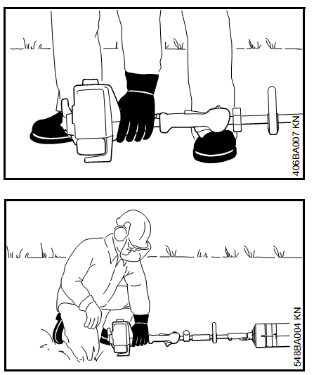

Tijdens het gebruik | - Controleer regelmatig de goede werking van de machine.  - Niet in de buurt van de uitlaat van de machine komen bij werking.  - Indien nodig het schoon te blazen oppervlak met water besproeien om sterke stofvorming te voorkomen.  - Tijdens het blazen in open terrein en in de tuin op huisdieren en eventuele personen letten.  - Binnen een straal van 15 m mogen zich geen andere personen ophouden – kans op letsel.  - Binnen een straal van 5m afstand mogen zich ook geen andere voorwerpen (auto's, ruiten) bevinden – kans op materiële schade!  - Het vuil nooit in de richting van personen, vooral kinderen, huisdieren en in de richting van ramen of auto's blazen.  - Het motorapparaat altijd met beide handen op de handgrepen vasthouden. Rechterhand op de bedieningshandgreep, linkerhand op de handgreep op de steel/maaiboom – geldt ook voor linkshandigen.  De handgrepen stevig met de duimen omklemmen.  - Alleen stapsgewijs voorwaarts werken –de luchtuitstroomopening van de blaaspijp altijd in het oog houden – niet achteruit lopen – kans op struikelen!  - Het apparaat nooit onbeheerd laten draaien.  - Let op bij gladheid, regen, sneeuw, ijs, op hellingen, in oneffen terrein enz. – kans op uitglijden!  - Uitlaatdempers met katalysator kunnen bijzonder heet worden.  - Het tijdens het werk opdwarrelende stof kan schadelijk zijn voor de gezondheid. Bij stofontwikkeling stofmasker dragen.  - Bij dreigend gevaar, resp. in geval van nood direct de motor afzetten combischakelaar/stopschakelaar in stand STOP, resp. 0 plaatsen.

Na het gebruik | - Het apparaat na de werkzaamheden op een vlakke, niet-brandbare ondergrond neerzetten. Niet in de buurt van licht ontvlambare materialen (bijv. houtspanen, boomschors, droog gras, brandstof) neerzetten – brandgevaar!  - Reinig de machine na elk gebruik.  - Voor het reinigen van het apparaat geen hogedrukreiniger gebruiken. Door de harde waterstraal kunnen onderdelen van het apparaat worden beschadigd.  - Herstelwerkzaamheden gebeuren door een vakman.  - Het toestel niet bijvullen met brandstof.

Onderhoud en herstelling | - Onderhoud de bladblazer goed. Dit is van groot belang voor de kwaliteit en de veiligheid van het werk.  - Alleen die onderhouds- en reparatiewerkzaamheden uitvoeren die in de handleiding staan beschreven, deze worden uitgevoerd door een bevoegd persoon.  Alle andere werkzaamheden laten uitvoeren door een geautoriseerde dealer.  - Er mogen geen wijzigingen aan het toestel worden aangebracht.  - Herstellingen – en onderhoudswerkzaamheden mogen alleen worden uitgevoerd als de motor stilstaat en de bougiestekker werd losgetrokken en de combischakelaar/stopschakelaar in stand STOP, resp. 0 staat.  - Het motorapparaat niet in de nabijheid van open vuur onderhouden en opslaan – brandgevaar door de brandstof!  - Vervang de veiligheidsstickers als deze onleesbaar zijn geworden.  - De tankdop regelmatig op lekkage controleren.

Visum
Hiërarchische lijn  Handtekening: | Preventieadviseur-arbeidsarts  Handtekening: | Preventieadviseur  Handtekening:
Naam: | Naam: | Naam:

